Министерство науки и высшего образования Российской Федерации

Федеральное государственное бюджетное образовательное учреждение высшего образования

ТОМСКИЙ ГОСУДАРСТВЕННЫЙ УНИВЕРСИТЕТ СИСТЕМ УПРАВЛЕНИЯ И РАДИОЭЛЕКТРОНИКИ (ТУСУР)

Кафедра компьютерных систем в управлении и проектировании (КСУП)

РАЗРАБОТКА ПРИЛОЖЕНИЯ – CONTACTSAPP

итоговая работа по дисциплине

«Новые технологии в программировании»

Студент гр. 580-1

________ А.Ю. Фёдоров

________

Руководитель

старший научный сотрудник, доцент каф. КСУП

________ ________ А.Е. Горяинов

оценка

________

**Оглавление**

1 НАЗНАЧЕНИЕ ПРИЛОЖЕНИЯ 3

2 ГРУППЫ ПОЛЬЗОВАТЕЛЕЙ И ИХ ФУНКЦИОНАЛЬНЫЕ ВОЗМОЖНОСТИ В ПРИЛОЖЕНИИ 4

3 СТЕК ТЕХНОЛОГИЙ РАЗРАБОТКИ. СИСТЕМНЫЕ ТРЕБОВАНИЯ 5

4 ПОЛЬЗОВАТЕЛЬСКИЙ ИНТЕРФЕЙС (НА ПРИМЕРЕ РЕАЛЬНЫХ ДАННЫХ) 6

5 ДИАГРАММЫ ПАКЕТОВ ПРИЛОЖЕНИЯ 11

6 ДИАГРАММЫ КЛАССОВ ПРИЛОЖЕНИЯ 12

6.1 Концептуальная диаграмма классов всей программы 12

6.2 Детальная диаграмма классов бизнес-логики 13

7 ОПИСАНИЕ ТЕСТИРОВАНИЯ ПРИЛОЖЕНИЯ 14

8 ОПИСАНИЕ СБОРКИ УСТАНОВЩИКА 15

9 ОПИСАНИЕ МОДЕЛИ ВЕТВЛЕНИЯ В РЕПОЗИТОРИИ ПРОЕКТА 16

# **1 НАЗНАЧЕНИЕ ПРИЛОЖЕНИЯ**

Назначение приложения Пользовательское приложение ContactsApp, предназначено для ведения и хранения контактов. Приложение должно:

1) Обеспечивать стабильную работу приложения при порядке 200 контактов.

2) Обеспечивать поиск, навигацию по созданным контактам по фамилии и имени.

3) Предоставить инструменты для просмотра и редактирования контактов.

4) Сохранять и восстанавливать контакты между сессиями приложения.

5) Выполнять промежуточные сохранения контактов на машине пользователя на случай аварийного завершения программы, отключения компьютера и т.д. – для защиты от потери данных.

Приложение-референс: контакты мобильного телефона

# **2 ГРУППЫ ПОЛЬЗОВАТЕЛЕЙ И ИХ ФУНКЦИОНАЛЬНЫЕ ВОЗМОЖНОСТИ В ПРИЛОЖЕНИИ**

Группа пользователей «user» обладает следующими функциональными возможностями:

- добавление контакта;

- редактирование контакта;

- удаление контакта;

- поиск нужного контакта;

- сортировка списка контактов;

- просмотр всех добавленных контактов в приложение;

- сохранение контактов в файл без потери прогресса за время работы приложения.

# **3 СТЕК ТЕХНОЛОГИЙ РАЗРАБОТКИ. СИСТЕМНЫЕ ТРЕБОВАНИЯ**

Среда разработки: Visual Studio 2019.

Для проекта был выбран язык C#, .NET Framework 4.7.2, WinForms.

Для тестирования приложения была выбрана библиотека NUnit версии 3.13.3.

Для сериализации и десериализации данных в формате JSON была выбрана библиотека Newtonsoft.Json версии 13.0.0.0.

Рекомендуемые системные требования:

- 64-битная Windows 10;

- Процессор: двухядерный;

- 512 Мб оперативной памяти;

- Место на жёстком диске: 500 Мб;

# **4 ПОЛЬЗОВАТЕЛЬСКИЙ ИНТЕРФЕЙС (НА ПРИМЕРЕ РЕАЛЬНЫХ ДАННЫХ)**

После запуска приложения перед пользователем появляется главное окно (рис. 5.1). Двухколоночная верстка главного окна содержит список всех контактов в левой панели и отображает текущий выбранный контакт в правой панели. В списке контактов показаны полные имена контактов в алфавитном порядке, в один момент времени может быть выбран только один контакт (далее – текущий контакт).

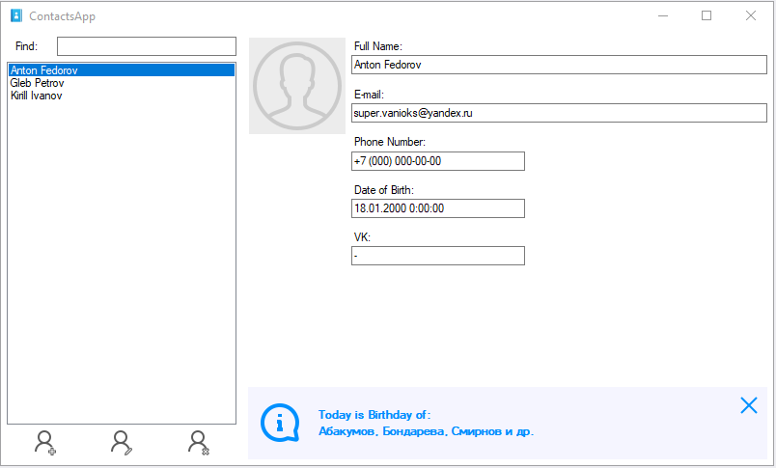

Рисунок 4.1 – Главное окно приложения ContactsApp

На панели со списком контактов внизу располагаются три кнопки в виде пиктограмм: Add Contact («Создать новый контакт»), Edit Contact («Редактировать текущий контакт»), Remove Contact («Удалить текущий контакт»).

При выборе контакта в списке, выбранный контакт отображается в правой панели. Главное окно не позволяет редактировать содержимое контакта – только просмотр. Также в правой панели под текущим контактом отображается информационная панель с сегодняшними именинниками (см. рис. 4.1).

В левой панели главного окна над списком контактов расположено текстовое поле для поиска контактов по подстроке. При вводе пользователем подстроки, в списке контактов должны отобразиться только контакты, данные которых содержат введенную подстроку (т.е. проверяются не только полное имя, но и почта, номер телефона, дата рождения, аккаунт в VK). Если из текстового поля стереть подстроку, то в панели должны отобразиться все существующие контакты.

При нажатии на кнопку Add Contact и Edit Contact появляется окно создания/редактирования контакта в диалоговом режиме (рис. 4.2). Для нового контакта окно изначально не заполнено (установлена лишь дата рождения по умолчанию). Для редактирования уже существующего контакта все поля должны быть предзаполнены данными текущего контакта.

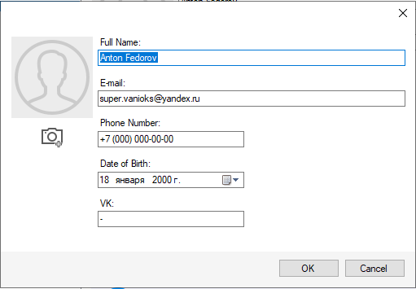

Рисунок 4.2 – Окно редактирования контакта в приложении ContactsApp

При нажатии на кнопку OK окно создания контакта закрывается, в список контактов главного окна добавляется новый контакт. При редактировании текущей контакта, нажатие на кнопку OK должно обновить фамилию контакта в списке контактов (если фамилия текущего контакта была изменена/исправлена), и обновить отображаемый контакт в правой панели приложения. При нажатии кнопки Cancel создание/редактирование контакта отменяется (новый контакт не добавляется, исходный контакт остается без изменений).

В случае ввода пользователем некорректных данных (нарушение допустимой длины фамилии, имени, указание невозможной даты рождения или неправильного номера телефона), данная ситуация должна быть обработана соответствующим образом.

При нажатии на кнопку Remove Contact главного окна текущий контакт удаляется. Перед удалением должно появиться окно с запросом на разрешение записи: «Do you really want to delete ‘contact’:». При нажатии на кнопку OK происходит удаление, при нажатии на кнопку Cancel удаление отменяется. По нажатию на F1 в главном окне открывается окно About о приложении: (см. рис. 4.3)

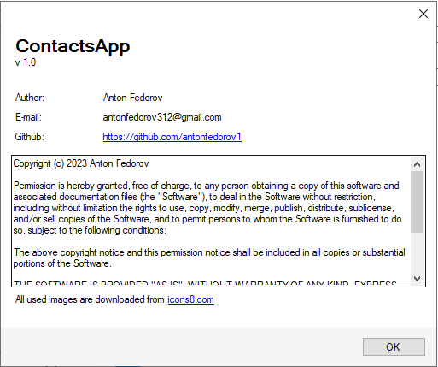

Рисунок 4.3 – Окно «About» приложения ContactsApp

Окно «About» содержит название, номер версии приложения, имя автора, почту, рабочую ссылку на аккаунт пользователя на GitHub, текст лицензии приложения (по умолчанию MIT License), указание о правах на использованные изображения (обязательное условие бесплатного использования изображений). Окно должно закрываться по нажатию на кнопку OK или клавишу Esc.

Таким образом, в программе должно быть реализовано три окна:

- Главное окно.

- Окно создания/редактирования контакта.

- Окно «About».

Верстка главного окна должна быть адаптивной. Окно «About» и окно создания/редактирования данных контакта имеют фиксированный размер. Создание дополнительных элементов управления для уменьшения дублирования кода остается на усмотрение разработчика или руководителя. Загрузка контактов осуществляется при запуске программы до вывода главного окна пользователю, сохранение контактов в файл должно выполняться в случаях: а) создания нового контакта; б) удаления контакта; в) закрытии приложения.

# **5 ДИАГРАММЫ ПАКЕТОВ ПРИЛОЖЕНИЯ**

Ниже представлена диаграмма пакетов приложения (рис. 6.1):

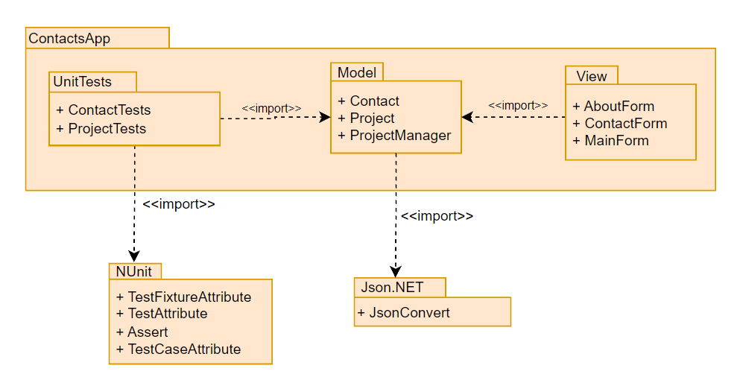

Рисунок 5.1 – Диаграмма пакетов приложения

# **6 ДИАГРАММЫ КЛАССОВ ПРИЛОЖЕНИЯ**

# **6.1** **Концептуальная диаграмма классов всей программы**

Ниже представлена диаграмма классов всей программы ContactsApp (рис. 6.1):

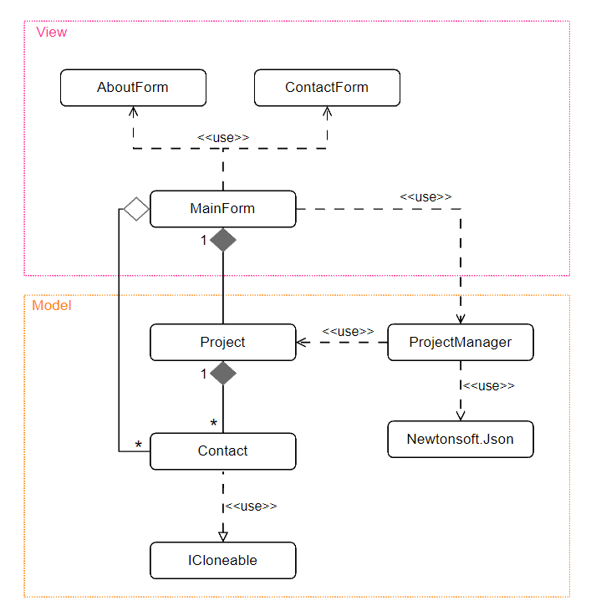

Рис. 6.1 – Концептуальная диаграмма классов всей программы ContactsApp

# **6.2** **Детальная диаграмма классов бизнес-логики**

Ниже представлена детальная диаграмма классов бизнес-логики (рис. 6.2):

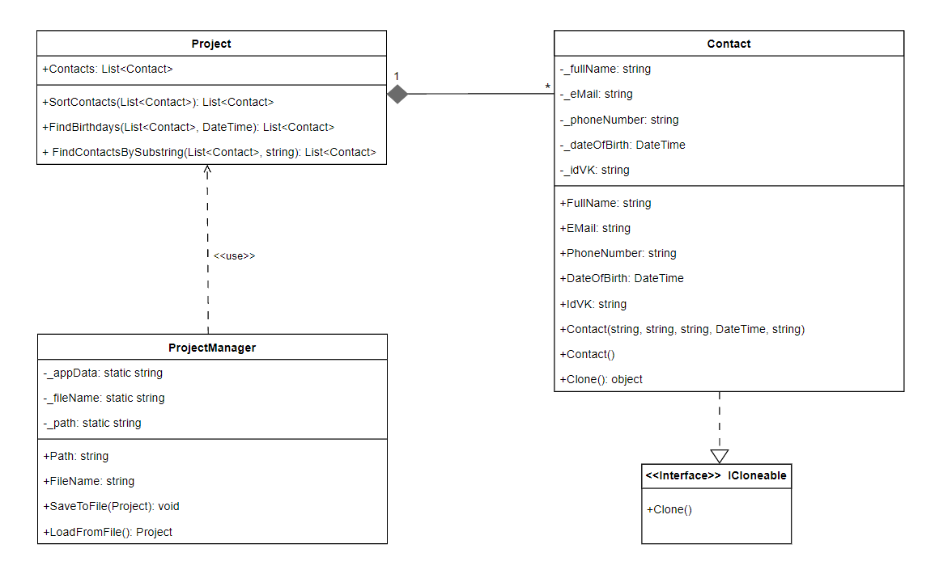

Рис. 6.2 – Детальная диаграмма классов бизнес-логики

# **7 ОПИСАНИЕ ТЕСТИРОВАНИЯ ПРИЛОЖЕНИЯ**

Бизнес-логика приложения тестировалась при помощи Unit-тестов, не включая в тестирование ProjectManger. Все открытые методы были протестированы на правильность выполнения.

В классе Contact тестированию подлежат все открытые свойства, в которые присваиваются корректные и не корректные значения, а также конструктор без параметров, с параметрами и метод клонирования;

В классе Project тестированию подлежат все открытые методы: поиск именинников, поиск контакта по подстроке и сортировка контактов.

# **8 ОПИСАНИЕ СБОРКИ УСТАНОВЩИКА**

Сборка установщика производилась вручную. С помощью приложения Inno Setup писался скрипт установщика. В начале скрипта определялись константы для удобочитаемости кода. В секции параметров [Setup] обязательно задаётся уникальный идентификатор приложения, сгенерированный через Tools $→$ Generate GUID. Далее в этой же секции идёт информация, отображаемая при установке, а именно:

* Имя и версия приложения;
* Папка, в которую инсталлятор предложит установить программу;
* Имя группы в меню меню “Пуск” которую инсталлятор предложит по умолчанию;
* Имя файла установки, который получится после компиляции скрипта;
* Параметры сжатия.

В секции [Tasks] пользователю предоставляется выбор – создавать иконку на рабочем столе или нет.

В секции [Files] указаны файлы, которые надо включить в пакет установщика, а именно:

* Исполняемый файл из Release;
* Остальные файлы, помимо библиотек с юнит-тестами или файлов с расширением *.pdb (отладочных файлов).

В секции [Icons] указана иконка для исполняемого файла на рабочем столе.

# **9 ОПИСАНИЕ МОДЕЛИ ВЕТВЛЕНИЯ В РЕПОЗИТОРИИ ПРОЕКТА**

В проекте использовалась система версионного контроля Git – это распределенная система контроля версий, широко применяемая в сфере разработки программного обеспечения, которая обеспечивает эффективное управление исходным кодом, позволяя разработчикам отслеживать изменения, координировать работу над проектом и контролировать его развитие.

Доступ к репозиторию осуществляется по ссылке:

<https://github.com/antonfedorov1/ContactsApp>

Для получения доступа необходимо отправить своё имя пользователя, полное имя или e-mail, указанный при регистрации на Github.

Ветки на Github являются закрытыми.